**Санкт-Петербургский национальный исследовательский университет**

**информационных технологий, механики и оптики**

**УЧЕБНЫЙ ЦЕНТР ОБЩЕЙ ФИЗИКИ ФТФ**

Группа R3181 К работе допущен Студент Филиппов А.В. Работа выполнена Преподаватель Куксова П.А. Отчет принят

**Отчет по проекту 1**

**Тело, брошенное под углом к горизонту**

**Задачи:** написать программу, которая а) рассчитает зону поражения снарядами в зависимости от начальной скорости и направления б) при введенных координатах цели x и y рассчитает начальную скорость и угол, под которым должен быть выпущен снаряд. Проведите численный эксперимент по исследованию траектории снаряды и зоны поражения в зависимости от начальной скорости и угла.

**Постановка физической задачи.**

Процесс математического моделирования начинается с постановки физической модели, с критическим анализом существующих экспериментальных данных, связанных с изученным процессом или явлением. Пусть материальное тело массой m брошена из пункта О под углом α к горизонту с начальной скоростью υ0.

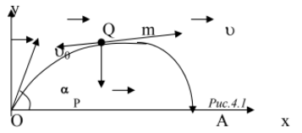

Тело движется в реальной среде, оказывающей сопротивление движению с силой Q, пропорциональной скорости движения.

**Построение математической модели.**

В декартовой системе координат xOy, ось х проходит через точки О и А. Закон Ньютона в проекции на координатные оси можно записать в виде:

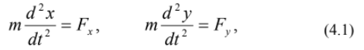

где Fx, Fy – проекции всех сил на оси координат, действующих на материальное тело. На тело, движущееся под углом к горизонту, действуют две силы. Будем считать, что сила тяжести F = mg равна весу тела F=P, а сила сопротивления среды Q= kmυ, где k – коэффициент пропорциональности. Дифференциальные уравнения движения тела получаются из (4.1) после подстановки туда выражений проекций сил P и Q на координатные оси Fx = Px, +Qx, F=Py+Qy.

Проекции сил равны: Fx=0, Fy= − kmx, Py= - mg, Qy=− kmy

Подставляя в (4.1) получим систему дифференциальных уравнений, которая является математической моделью движения тела, брошенного под углом к горизонту.

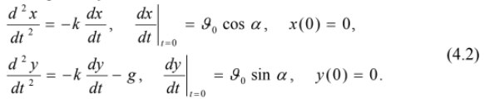

Чаще всего для численного решения удобнее свести систему дифференциальных уравнений второго порядка (4.5) к системе уравнений первого порядка (понижению порядка уравнений).

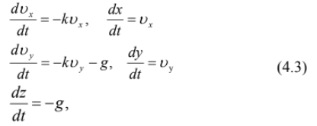

В этом случае, мы модем использовать различные методы построения разностных, дискретных уравнений, описанных в первой главе.

**Законы сохранения (интегралы движения).**

Они помогают при решении дифференциальных уравнений протестировать полученное численное решение, т.е. являются контрольными уравнениями проверяющими правильность решения. Законы сохранения являются дополнениями к дифференциальным уравнениям. Опыт показывает, что реальной задачи может быть несколько интегралов движения и при тестировании необходимо использовать все интегралы, иначе использованный алгоритм может не корректным. В этой задаче для контроля правильности работы воспользуемся методом избыточной переменной. Введем вспомогательную избыточную переменную z(t) и потребуем, чтобы она вместе с переменными

удовлетворяла некоторому соотношению, взятому за контрольное уравнение. В данной задаче контрольное соотношение имеет вид:

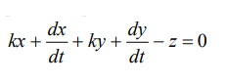

Способ воспроизведения избыточной переменной z(t) можно найти, дифференцируя (4.4) по t. Тогда для z(t) определяющее дифференциальное уравнение имеет вид

 

Действительно, если подставить (4.2) в (4.4), то получим выражение для производной по Z. Систему дифференциальных уравнений (математическую модель), описывающие движение тела, брошенного под углом к горизонту, можно записать в виде:

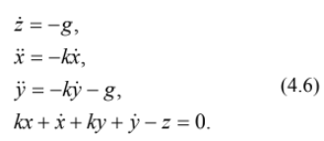

Начальные условия для задачи имеют вид

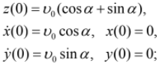

**Алгоритм решения**

Метод численного решения уравнений (4.6) заключается в замене их разностными аналогами. Разностная система уравнений

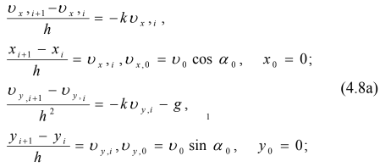

является дискретным аналогом математической модели (4.6) движения тела, брошенного под углом к горизонту.

Разностная система уравнений



есть дискретный аналог уравнений (4.2). Решая уравнения (4.8), мы решаем уравнения являющими дискретными моделями дифференциальных уравнений (4.6) и говорим, что решения этих уравнений являются решениями исходного уравнения. Насколько они удовлетворяют, точнее, приближаются к решению исходной системы уравнений (4.5), определяется выбранным методом численного решения.

**Решение задачи.**

Решение данной задачи выполнено с помощью PYTHON, с использованием библиотек matplotlib и numpy.

Пример кода для первого и третьего заданий:

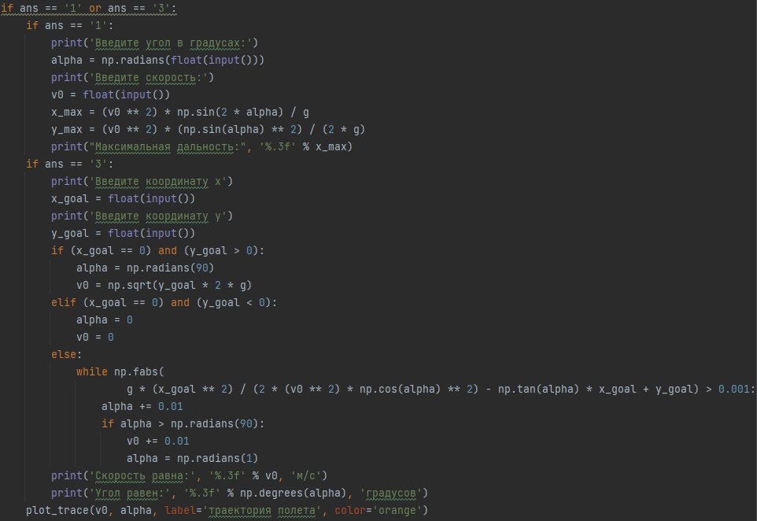

**Задача 1.**

Расчет радиуса поражения и траектории полета снаряда с заданными углом и начальной скоростью.

Программа получает данные о угле и начальной скорости, делает график с траекторией полета снаряда и рассчитывает максимальную дальность полета снаряда.

Пример работы программы (ввод данных и получение максимальной дальности полета снаряда):

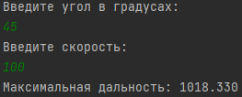

Таблица рассчитанных программой при заданных данных. Угол a в диапазоне от 10 до 80 градусов. Начальная скорость 200 метров в секунду.



График с углом 10 градусов и начальной скоростью 200 метров в секунду.

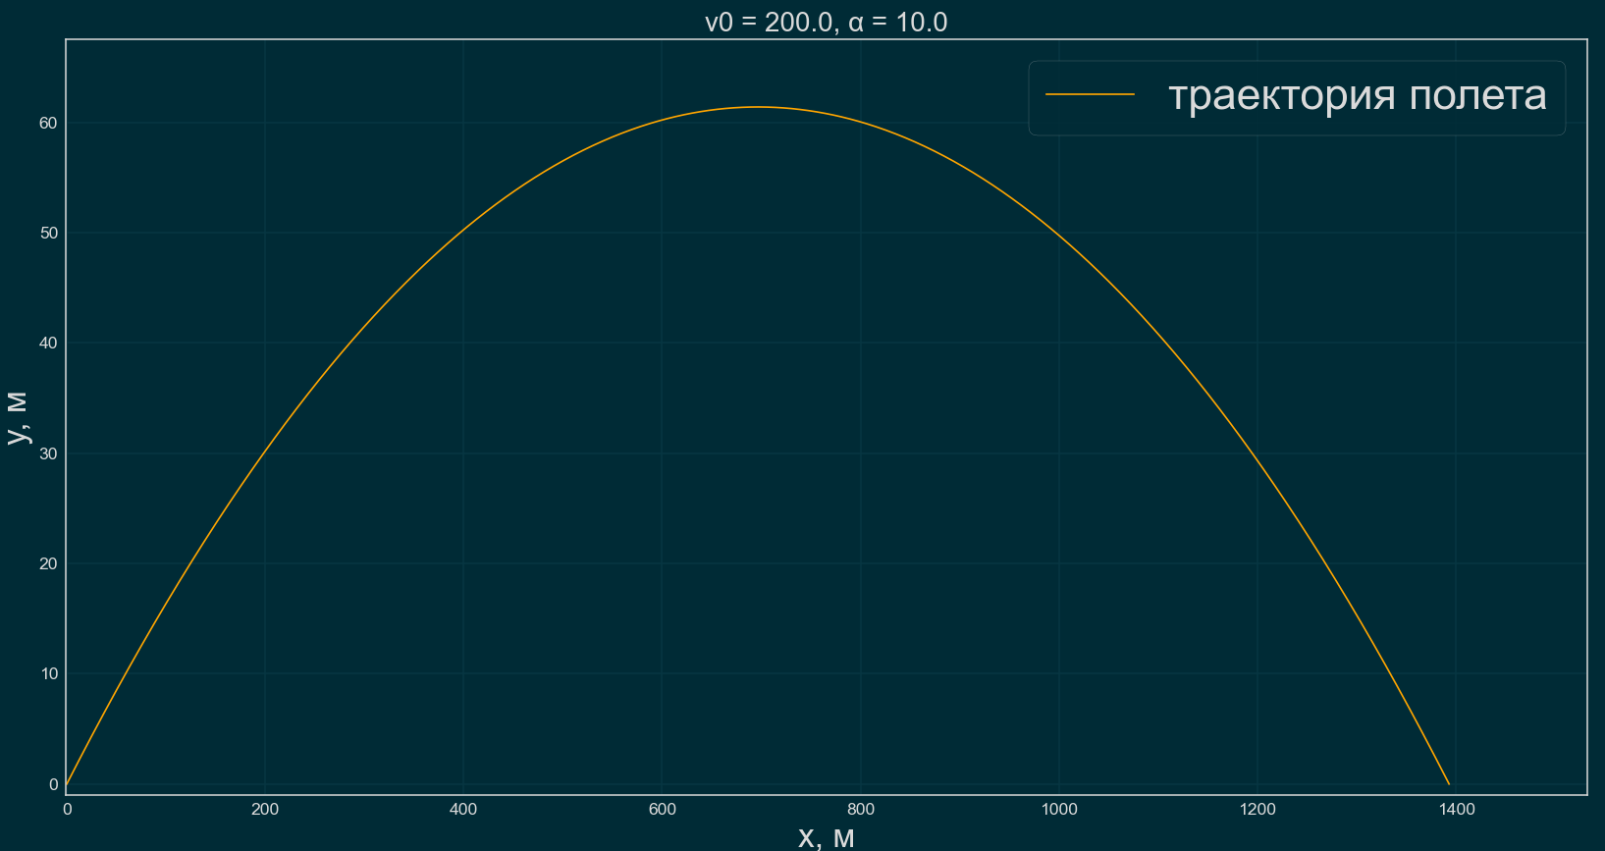

График с углом 45 градусов и начальной скоростью 200 метров в секунду.

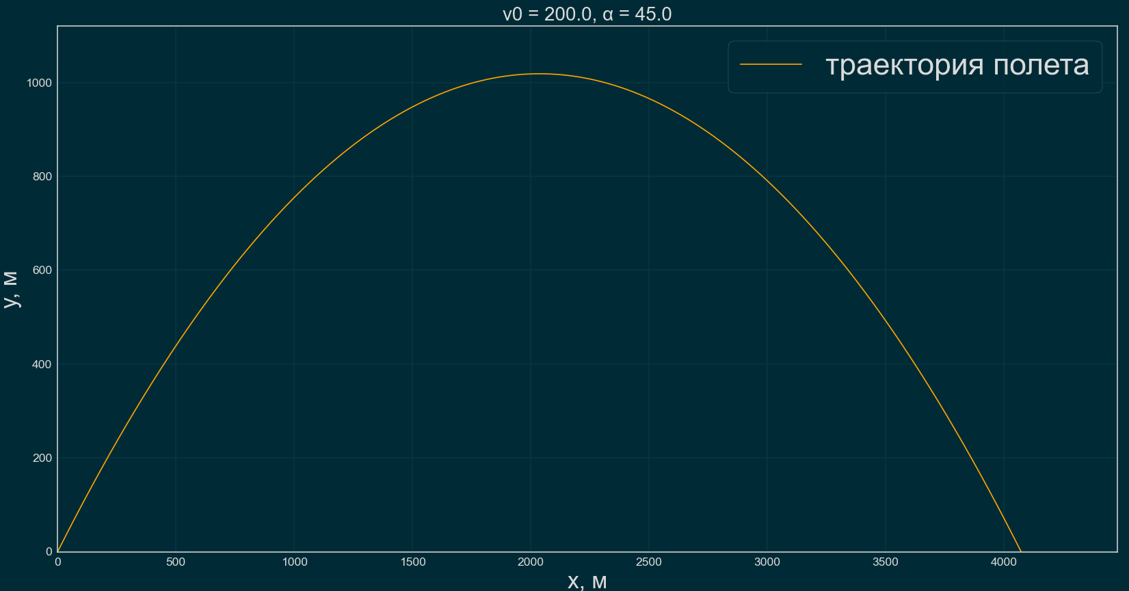

График с углом 80 градусов и начальной скоростью 200 метров в секунду.

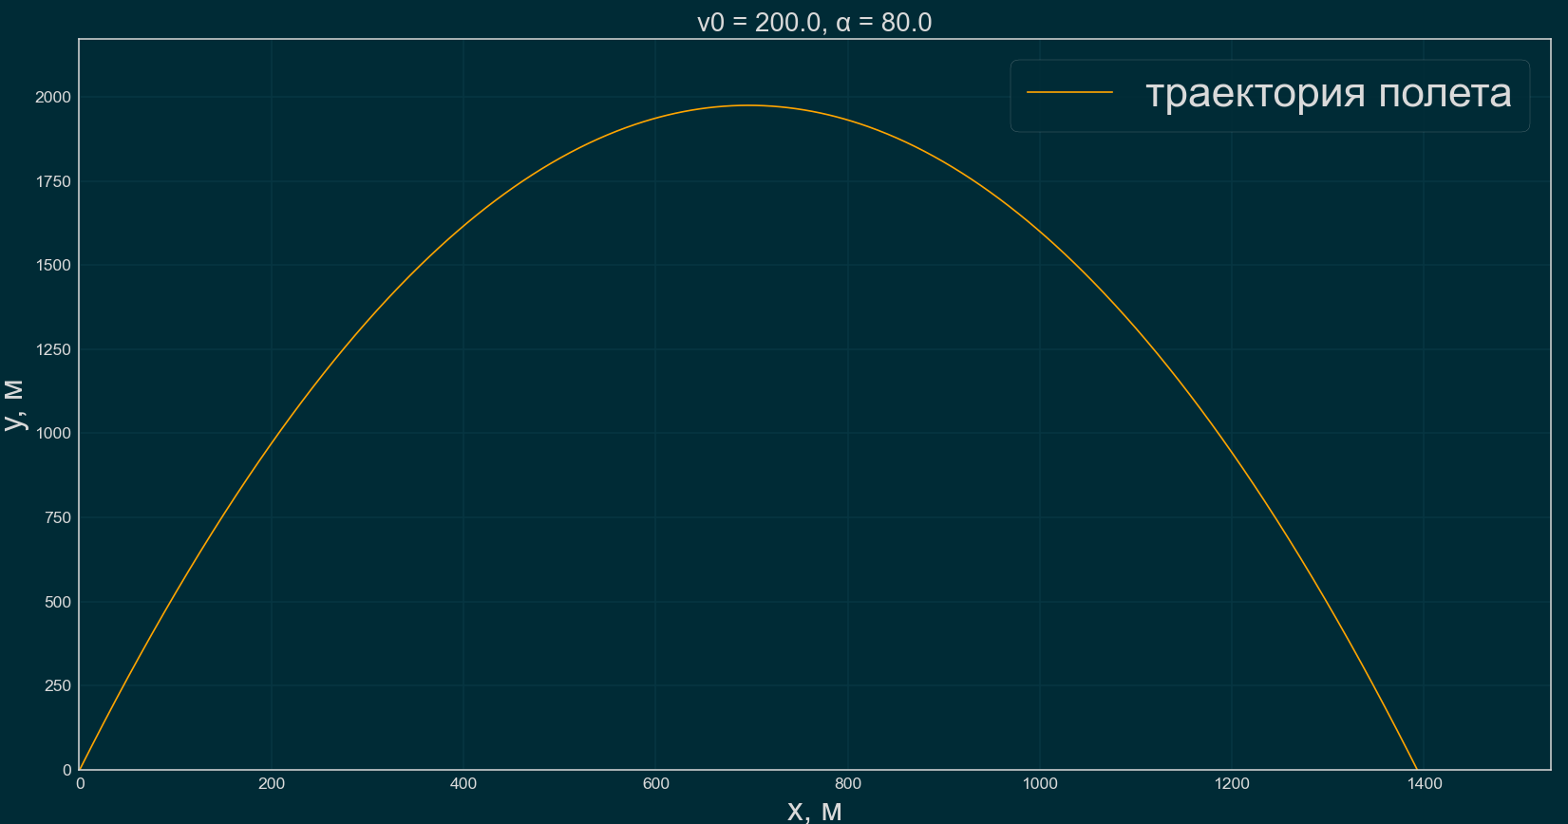

График с углом 45 градусов и начальной скоростью 100 метров в секунду.

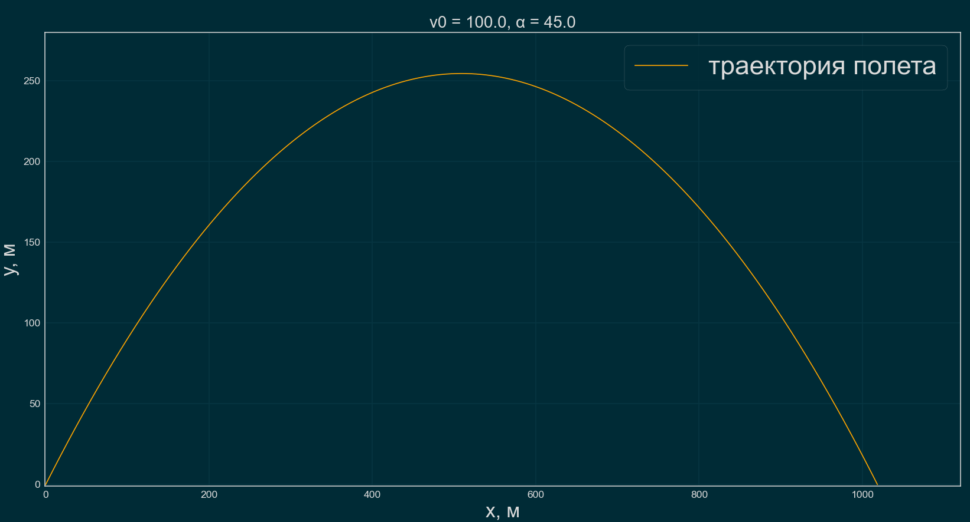

Вывод. Дальность полета снаряда зависит от начальной скорости и выбранного угла. Наибольшая дальность была достигнута с углом 45 градусов.

**Задача 2.**

Расчет радиуса поражения и траектории полета снаряда с заданными коэффициентом сопротивления среды, массой снаряда, углом и начальной скоростью.

Программа получает данные о коэффициенте сопротивления среды, массе снаряда, угле и начальной скорости, делает график с траекторией полета снаряда и рассчитывает радиус поражения снаряда.

Таблица рассчитанных программой при заданных данных. Угол a 45 градусов. Начальная скорость 100 метров в секунду. Масса снаряда 5 кг. Коэффициент сопротивления среды (10; 1; 0,1; 0,01).

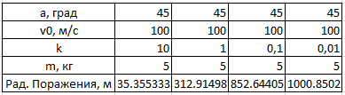

Пример работы программы (ввод данных и получение радиуса поражения):

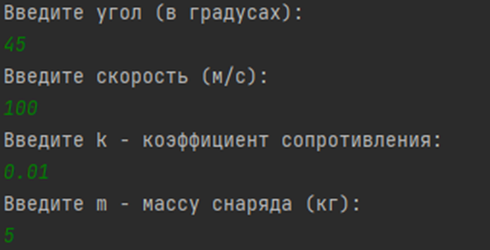

График с углом 45 градусов, начальной скоростью 100 метров в секунду, коэффициентом сопротивления среды 10 и массой снаряда 5 кг.

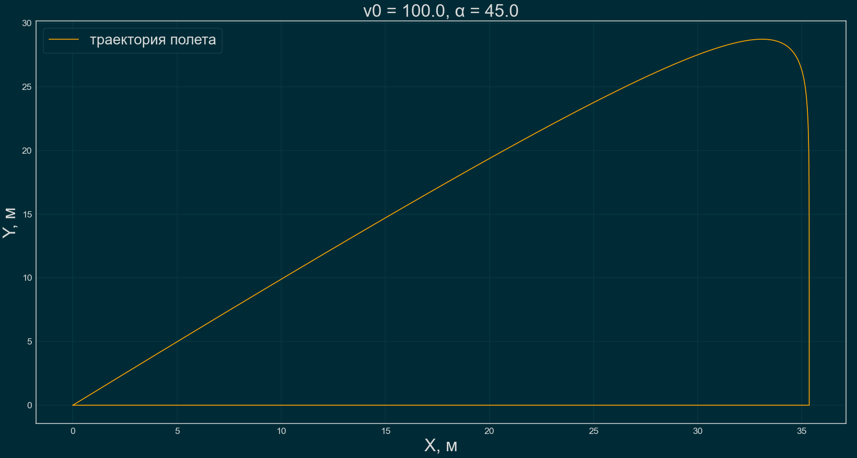

График с углом 45 градусов, начальной скоростью 100 метров в секунду, коэффициентом сопротивления среды 1 и массой снаряда 5 кг.

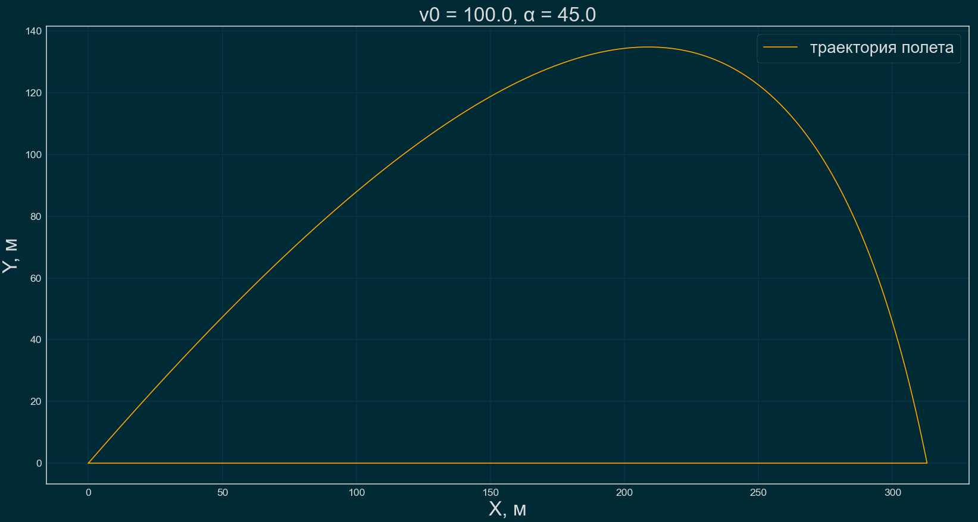

График с углом 45 градусов, начальной скоростью 100 метров в секунду, коэффициентом сопротивления среды 0.1 и массой снаряда 5 кг.

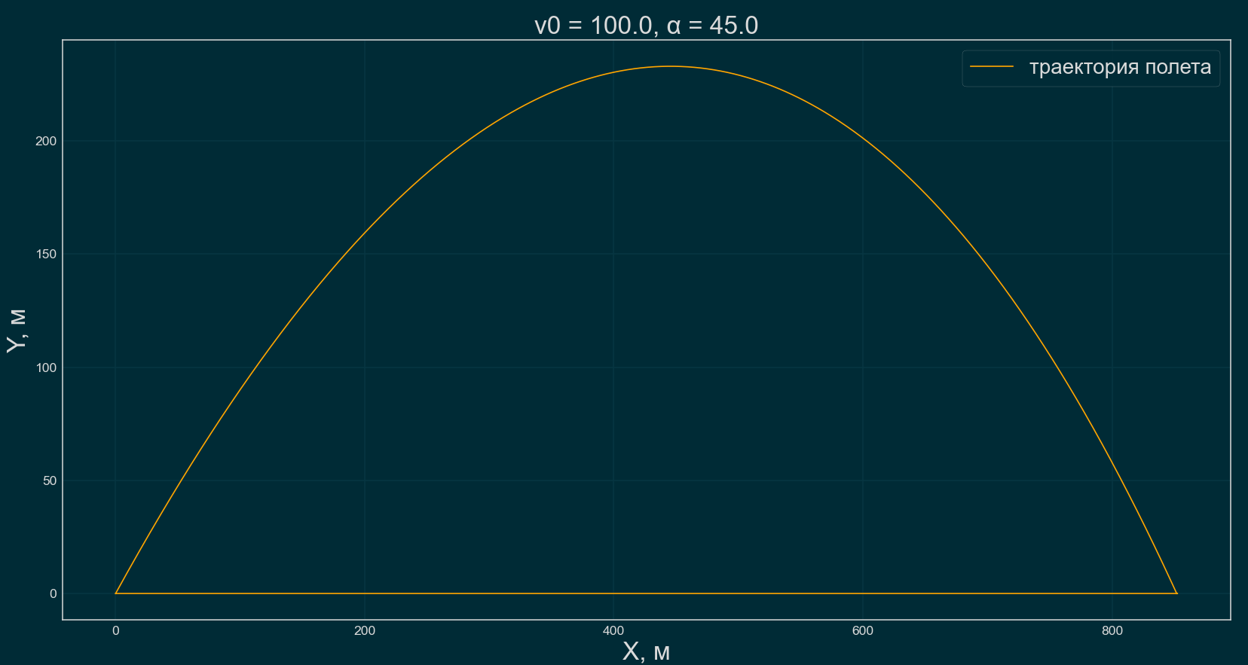

График с углом 45 градусов, начальной скоростью 100 метров в секунду, коэффициентом сопротивления среды 0.01 и массой снаряда 5 кг.

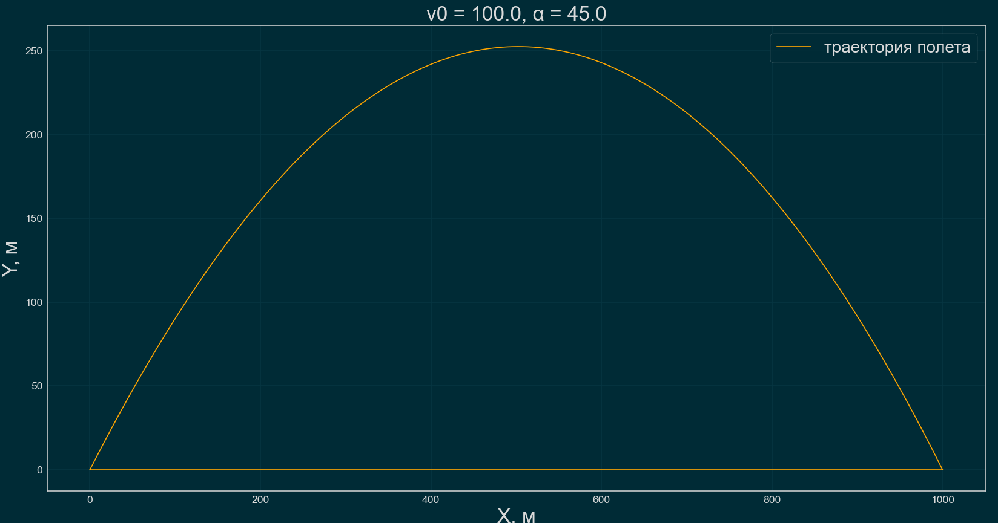

График с углом 50 градусов, начальной скоростью 100 метров в секунду, коэффициентом сопротивления среды 1 и массой снаряда 25 кг.

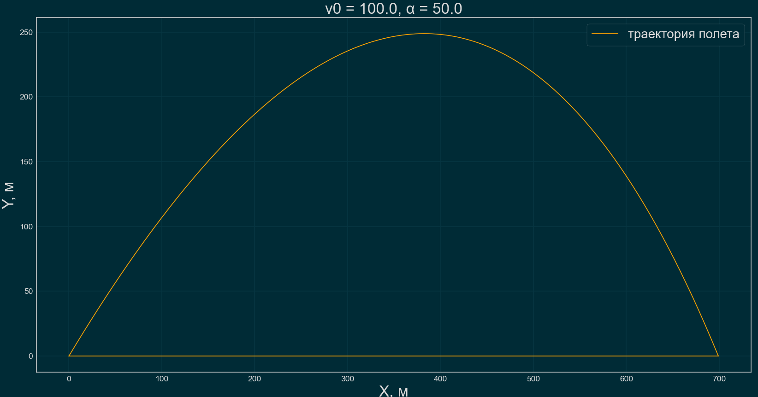



График с углом 50 градусов, начальной скоростью 100 метров в секунду, коэффициентом сопротивления среды 1 и массой снаряда 100 кг.

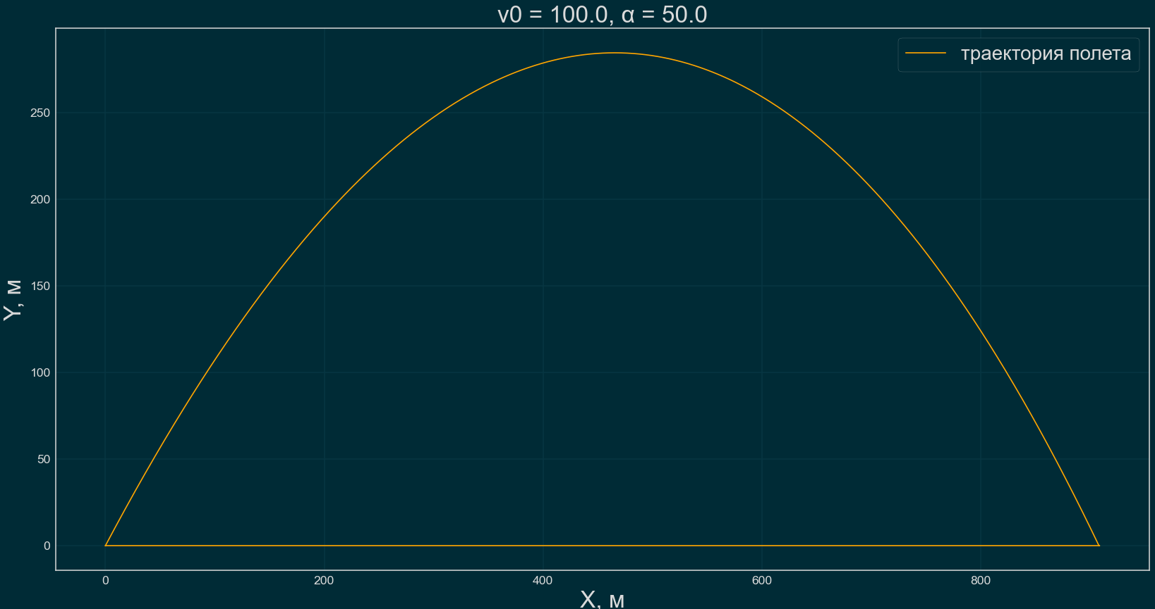



Вывод. Чем коэффициент сопротивления меньше, тем зона поражения выше. Также радиус поражения зависит от массы, начальной скорости и угла.

**Задачи 3, 4.**

Расчет значений скорости, угла, траектории полета снаряда с заданными координатами X, Y цели (для 4 задачи еще и коэффициент сопротивления среды)

Программа получает координаты X, Y цели, делает график с траекторией полета снаряда и рассчитывает значений скорости, угла.

Пример работы программы (ввод данных и получение значений скорости и угла):

3 задача

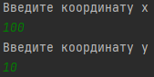



4 задача

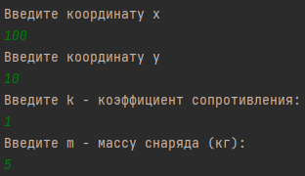

График с координатами цели X=100, Y=10 (без учета массы и коэффициента сопротивления среды).

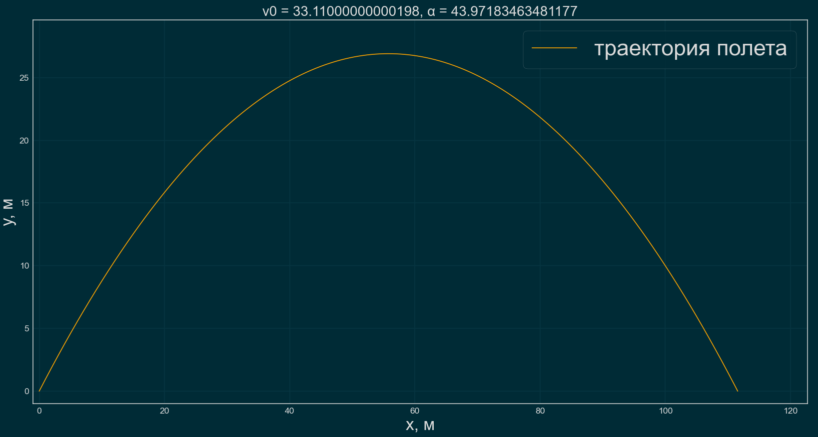

График с координатами цели X=100, Y=10, коэффициентом сопротивления среды k=1, массой снаряда m=5 кг.

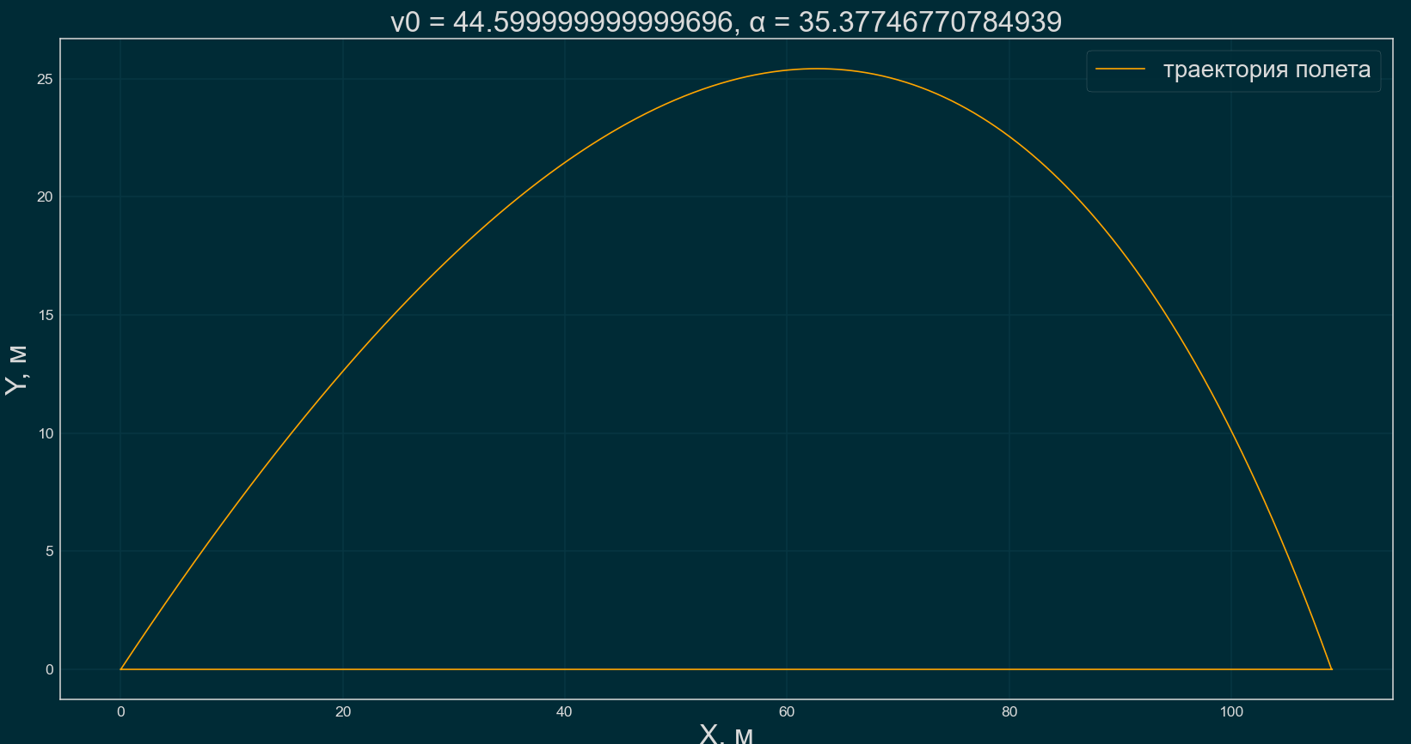

Вывод. Начальная скорость и угол полета снаряда зависят от коэффициента сопротивления среды, массы снаряда.

**Вывод.**

Написал программу по заданным условиям. Сравнил результаты разных измерений. Пришел к выводу, что наибольшей дальности полета снаряда можно достичь с углом в 45 градусов. Также, чем меньше коэффициент сопротивления среды, тем дальше летит снаряд.